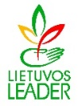
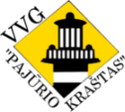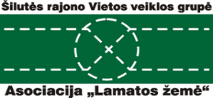

VIETOS VEIKLOS GRUPĖ „PAJŪRIO KRAŠTAS“

Teritorinio bendradarbiavimo projektas „Maistas, kurį galima valgyti“

MOKYMŲ PROGRAMA
2023-02-17

VAISIŲ IR UOGŲ PERDIRBIMAS

Lektorė: Lina Norvilienė
Laikas | Temos
9.00-9.30 | UAB METOS prisistatymas
9.30-10.30 | VET reikalavimai augalinio maisto pirminių produktų perdirbimui
10.30-11.00 | Kava
11.00-11.30 | Augalinio maisto pirminių produktų perdirbimo poreikis Lietuvoje.
11.30-12.00 | Gamybinių patalpų įrengimo pavyzdžiai, projektai.
12.00- 12.30 | Patalpų temperatūros ir drėgmės stebėjimo sistema
12.30-13.30 | Pietūs
13.30-14.30 | UAB MODULIŲ SERVISO CENTRAS. Konteinerinės gamybinės patalpos.
14.30-15.00 | UAB MANJANA. Darbo vietos paruošimas ir dezinfekcijos priemones.
15.00-15.15 | Kava
15.30-16.00 | UAB MANJANA. Pakavimo priemonės.
16.00-17.00 | Gamybinės įrangos asortimentas ir galimybės

Dalyvių registracija: tel. +370 677 69402, el.p. info@kretingosvvg.lt

